

ITI-ProjectDoc

# Enoncé

L'objectif de cet exercice est d'implémenter le lecteur de la documentation XML de votre projet et de générer des fichiers csv correspondant aux informations des classes.

Vous disposez pour cela d'une solution comprenant 2 projets :

* ITI.ProjectDoc.Tests, contient les tests unitaires
* ITI. ProjectDoc, contient une implémentation par défaut des classes perm

Pour faire tourner les tests unitaires il vous suffit de configurer le projet ITI. ProjectDoc.Tests en tant que projet de démarrage puis d'exécuter la solution.

Comme vous pouvez le constater, pour le moment, tous les tests sont rouges, à l’exception d’un seul d’entre eux :

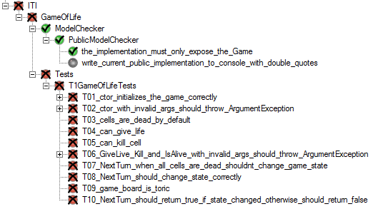

Ce test analyse les objets implémentés dans ITI. ProjectDoc.dll et en extrait l’API publique sous forme XML et compare cette API publique avec celle d’origine qui est mémorisée : si d’aventure, vous altérez l’API publique des objets (en ajoutant une méthode, une propriété ou un champ public), il passe au rouge : vous devez vous assurer qu’il reste au vert.

Pour les autres tests, à vous de faire en sorte qu'ils passent en vert. Pour cela, vous avez le droit de faire ce que bon vous semble dans le projet ITI.ProjectDoc.

Les tests unitaires sont là pour spécifier de façon détaillée les fonctionnalités attendues. Cependant le présent document va décrire brièvement ce qui est attendu.

# Implémentation des classes

Le fichier de documentation XML du projet doit être lus et ces informations doivent pouvoir être traitées afin d’être sauvegarder dans des fichiers CSV.

Le fichier CSV doit pouvoir manipulable c’est-à-dire qu’on doit pouvoir rajouter des cellules dans le fichier et rajouter des lignes à la volée.

Ces fichiers CSV générés doivent pouvoir contenir des informations avec pour colonne le nom de classe, le nombre de méthodes. Mais encore un fichier avec le nom de la classe, le nom des méthodes de cette classe, le nom des propriétés de cette classe.